**МИНИСТЕРСТВО НАУКИ И ВЫСШЕГО ОБРАЗОВАНИЯ  
РОССИЙСКОЙ ФЕДЕРАЦИИ**

БРЯНСКИЙ ГОСУДАРСТВЕННЫЙ ТЕХНИЧЕСКИЙ УНИВЕРСИТЕТ

Кафедра «Информатика и программное обеспечение»

**КУРСОВОЙ ПРОЕКТ**

**Игровая программа “Тамагочи”**

**Всего листов 26**

Преподаватель:Д.И. Булатицкий

«___»_______________ 2025 г.

Студент гр. О-24-ИВТ-1-ПО-Б

____________________ И.А. Школин

«___»____________ 2025 г.

**БРЯНСК 2025**

Введение 3

1. Анализ предметной области 4

1.1. Историческая справка 4

1.1.1. Зарождение концепции виртуальных питомцев 4

1.1.2. Популяризация Tamagotchi 4

1.1.3. Эволюция и влияние на современные технологии 4

1.2. Основные термины и определения 5

1.3. Типовые подходы к решению 6

1.3.1. Модульная архитектура и разделение функциональности 7

1.3.2. Обработка событий и управление состояниями 7

1.3.3. Использование сторонних библиотек и готовых решений 8

2. Конструкторская часть 9

2.1. Общая структура проекта 9

2.1.1. Корневые файлы 9

2.1.2. Папка assets 9

2.1.3. Папка include 9

2.1.4. Папка src 10

2.2. Обобщённый алгоритм программы 11

2.3. Технические решения 14

2.3.1. Менеджер сцен 14

2.3.2. Изображение питомца 15

2.3.3. Анимации 17

2.3.4. Шкалы параметров 18

2.3.5. Меню персонализации (кастомиазция питомца смена его скинов) 19

3. Тестирование 21

4. Итоги проделанной работы 25

Список литературы 26

# Введение

**Актуальность разработки игр-симуляторов.** На сегодняшний день игры-симуляторы, имитирующие уход за виртуальным питомцем, остаются актуальными как в образовательном, так и в развлекательном плане. Такие игры позволяют не только весело провести время, но и развивать навыки планирования, ответственности и эмпатии, особенно среди детей и подростков. Разработка подобных приложений на языке Си с использованием SDL2 позволяет получить высокопроизводительный и кроссплатформенный продукт, что важно для охвата широкой аудитории и дальнейшей интеграции с другими системами.

**Цели и задачи проекта "Тамагочи".** Основной целью данного проекта является создание интерактивного приложения, моделирующего поведение виртуального питомца, с богатым функционалом по уходу, взаимодействию и развитием питомца. Для достижения этой цели необходимо решить следующие задачи:

* Разработать модульную архитектуру проекта, включающую обработку ввода, графику, анимацию и пользовательский интерфейс.
* Реализовать систему состояний питомца (здоровье, настроение, голод) и их динамическое и статическое обновление.
* Создать удобный и интуитивно понятный интерфейс с использованием элементов управления (кнопок, шкал, уведомлений).
* Обеспечить кроссплатформенность и оптимизацию производительности приложения на языке Си с использованием SDL2.

Таким образом, данный проект направлен на объединение образовательных и развлекательных аспектов, позволяя пользователю учиться заботиться о виртуальном питомце и одновременно наслаждаться интерактивным игровым процессом.

# Анализ предметной области

## Историческая справка

### Зарождение концепции виртуальных питомцев

В начале 1990-х годов на фоне бурного развития цифровых технологий возникла идея создания интерактивных игрушек, способных имитировать живых питомцев[1]. Первые эксперименты в этой области были связаны с простыми электронными устройствами, которые реагировали на внешние воздействия и требовали минимального ухода. Это положило начало созданию концепции виртуального питомца, способного развиваться, нуждаться в заботе и взаимодействовать с пользователем.

### Популяризация Tamagotchi

В 1996 году японская компания Bandai выпустила устройство Tamagotchi – карманного цифрового питомца, которое мгновенно завоевало популярность во всём мире. Tamagotchi предлагал пользователю заботиться о виртуальном существе: кормить, играть, чистить и лечить его. Такая модель взаимодействия оказалась не только развлекательной, но и обучающей, поскольку способствовала развитию ответственности у владельцев. Успех Tamagotchi оказал значительное влияние на массовую культуру, вдохновив создание многочисленных аналогов и развитие целого жанра игр-симуляторов.

### Эволюция и влияние на современные технологии

Со временем концепция виртуальных питомцев претерпела значительные изменения. Первоначально простые электронные игрушки уступили место компьютерным играм с более сложной логикой поведения, расширенными возможностями кастомизации и интеграцией мультимедийных элементов. Современные приложения в жанре «Тамагочи» включают не только уход за питомцем, но и развитие его характеристик, реалистичную анимацию и возможность взаимодействия через различные сенсорные интерфейсы. Эти игры стали популярными не только как развлечение, но и как образовательные платформы, стимулирующие интерес к цифровым технологиям и программированию.

## Основные термины и определения

В рамках проекта «Игровая программа Тамагочи» используются ключевые понятия, определяющие структуру и логику работы приложения. Описания приведены с учётом делового стиля и направлены на формирование единого понятийного поля для всех участников процесса разработки.

Центральным элементом приложения является **виртуальный питомец** — цифровой объект, поведение которого имитирует действия живого существа. Он обладает динамически изменяемыми параметрами, такими как **здоровье**, **голод** и **настроение**. Эти характеристики реагируют на действия пользователя, формируя процесс взаимодействия и развития питомца в рамках игрового сценария. Цель — предоставить пользователю возможность заботиться о питомце, наблюдать его прогресс и выстраивать с ним условную эмоциональную связь.

Управление структурой приложения организовано через систему сцен, каждая из которых представляет собой отдельный экран — будь то главное меню, игровой процесс, настройки или меню кастомизации. За переключение между сценами отвечает специальный компонент, условно называемый **менеджером сцен**. Он контролирует загрузку и выгрузку ресурсов в зависимости от действий пользователя, обеспечивая стабильную и эффективную навигацию по приложению.

Неотъемлемой частью взаимодействия является **пользовательский интерфейс**. Он включает кнопки, шкалы, меню и прочие визуальные компоненты, с помощью которых осуществляется навигация, ввод команд и получение обратной связи. Особое внимание при разработке интерфейса уделяется удобству и эргономике, особенно с учётом использования приложения на мобильных устройствах.

Для визуализации поведения и отклика приложения используется **анимация**. Это механизм последовательного отображения кадров или спрайтов, создающий иллюзию движения. Анимация применяется как для оживления питомца, так и для улучшения пользовательского опыта при работе с элементами интерфейса, например, при нажатии кнопок.

Дополнительно предусмотрена возможность **кастомизации** питомца — пользователь может изменять его внешний вид, выбирая скины. Этот функционал расширяет возможности персонализации, повышает вовлечённость и позволяет пользователю адаптировать образ питомца под собственные предпочтения.

## Типовые подходы к решению

В данном разделе рассматриваются типовые методологии и проектные решения, применяемые при разработке игровых приложений на языке C с использованием SDL2. Эти подходы направлены на достижение гибкости, масштабируемости и простоты поддержки проекта, а также на эффективное решение типовых задач игровой разработки.

### Модульная архитектура и разделение функциональности

Одним из ключевых подходов является разделение проекта на независимые модули, каждый из которых отвечает за свою часть функциональности. Это позволяет:

* **Инкапсулировать логику**: отделить обработку анимаций, графики, пользовательского интерфейса и логики игровых сцен.
* **Упростить поддержку и расширение**: при необходимости добавить новый функционал (например, экран настроек, паузы или дополнительное поведение питомца), разработчик может внести изменения в соответствующий модуль, не затрагивая другие компоненты.
* **Повысить читаемость кода**: четкое разделение задач способствует созданию структурированного и понятного кода.

Типовой пример – реализация менеджера сцен, где каждое состояние игры (меню, игровой процесс, настройки) оформлено как отдельный модуль с собственными функциями и структурой, а переключение между ними осуществляется через центральный менеджер.

### Обработка событий и управление состояниями

В играх на SDL2 широко применяется событийно-ориентированная модель:

* **Обработка пользовательского ввода**: использование SDL_Event для отслеживания клавиатуры, мыши и сенсорного ввода позволяет реализовать динамическое взаимодействие с игроком.
* **Состояния объектов и сцен**: для управления поведением игровых объектов (например, питомца) и экранов используется механизм конечных автоматов (state machine), что обеспечивает корректное переключение между различными режимами работы приложения.

Такой подход позволяет реализовать плавные переходы, реагировать на события в реальном времени и организовать гибкое управление игровым процессом.

### Использование сторонних библиотек и готовых решений

Для решения типовых задач разработчики часто прибегают к использованию готовых библиотек:

* **SDL2 и его расширения (SDL2_image, SDL2_ttf, SDL2_gfx):** эти библиотеки значительно упрощают работу с графикой, звуком, текстом и примитивами, позволяя не реализовывать базовые функции с нуля.
* **Анимационные модули:** для создания анимаций объектов (например, питомца или интерфейсных элементов) используется организация кадра из спрайт-листов и управление временем переключения кадров, что является стандартным решением в 2D-играх.

Использование проверенных библиотек позволяет сократить время разработки, повысить надежность кода и сосредоточиться на уникальных аспектах проекта.

При разработке в команде ключевым подходом является использование систем контроля версий, таких как Git[2]:

* **Параллельная разработка:** каждый участник команды может работать над своим модулем, не создавая конфликтов, благодаря ветвлению и последующему слиянию изменений.
* **Отслеживание изменений:** история коммитов позволяет проследить эволюцию проекта, быстро обнаруживать и исправлять ошибки.
* **Интеграция с сервисами:** использование платформ вроде GitHub или GitLab облегчает проведение code review и обмен информацией между разработчиками.

Такой подход значительно упрощает управление проектом и повышает качество кода при коллективной разработке.

# Конструкторская часть

## Общая структура проекта

### Корневые файлы

**README.md** — инструкции по сборке проекта под Windows и Linux.

### Папка assets

Содержит ресурсы игры: изображения, анимации, шрифты и звуки.

**animations/** — спрайт‑листы для анимации элементов интерфейса и кнопок

**fonts/** — шрифты в формате TTF (используются для рендеринга текста).

**sounds/** — звуковые эффекты.

Также просто в папке **assets/** — набор PNG‑файлов с кнопками, фоном и иконками питомца.

**txt/info.txt** — текст об авторстве (отображается в титульном экране).

### Папка include

Заголовочные файлы объявляют интерфейсы модулей:

**graphics.h** — описание функций инициализации SDL, загрузки/рендеринга текстур, вспомогательные методы для рисования (скруглённые прямоугольники).

**scene_manager.h** — управление текущей «сценой» (экраном): инициализация, обработка событий, обновление, отрисовка и уничтожение.

**title_scene.h, menu_scene.h, game_scene.h, menu_pet.h, dead_scene.h**,  **menu_pet.h, saves_scene.h** — структуры Scene и прототипы функций для соответствующих экранов приложения.

**animation.h** — структура анимаций а также описания функций для взаимодействия с ними.

**ui.h** — абстракция для кнопок: создание, отрисовка, анимация и обработка событий.

**pet.h** — структура Pet с полями состояния (здоровье, голод, настроение, путь к изображению) и описанием функциий инициализации, обновления, сохранения.

**globals.h** — глобальные переменные (WINDOW_WIDTH, WINDOW_HEIGHT, флаг звука IS_SOUND).

**notify.h** — кросс‑платформенная обёртка для всплывающих уведомлений.

**text_input.h** — обертка для работы с вводом.

**file_manager.h** — обертка для кроссплатформенной работы с файлами.

### Папка src

Реализация логики модулей.

**main.c** — точка входа: инициализация SDL2 (графика, шрифты, аудио), загрузка питомца, игровой цикл (обработка событий, вычисление времени, обновление питомца, текущей сцены, отрисовка, вывод FPS), финальное сохранение и очистка ресурсов.

**graphics.c —** реализация функций рисования, вспомогательных фигур, разбиения текстур на части и очистки SDL.

**scene_manager.c —** хранит указатель на текущую сцену и вызывает её методы.

**animation.c** — представляет удобное взаимодействия с анимация SDL2 в совокупности с animation.h.

**title_scene.c —** отображает титульный экран: рендерит текст из info.txt с автоматическим переносом строк, кнопку «Start», по клику переходит в меню.

**menu_scene.c —** главное меню: кнопки «Start», «PowerOff», «Help», «Sound On/Off». Переключение в игровые сцены или выход из программы.

**saves_scene.c** — сцена вфбора сохранения.

**game_scene.c —** основная игровая сцена: фон, кнопки «гладить», «кормить», «кастомизация», отрисовка прогресс‑бара здоровье/голод/настроение, музыки, обновление кнопок и питомца.

**menu_pet.c —** экран выборки скинов: листаем доступные текстуры питомца, просматриваем «предпросмотр», применяем выбранный скин или возвращаемся в игру.

**pet.c —** управление состоянием питомца: загрузка/сохранение, расчёт деградации показателей по времени, функции (переход в сцену смерти при нуле здоровья) .

**notify.c —** платформо‑зависимые уведомления.

**text_input.c —** кросплатформенные использование ввода с клавиатуры.

**file_manager.с** — кроссплатформенные функции для работы с файлами.

## Обобщённый алгоритм программы

Программа представляет собой классическую реализацию аркадной тамагочи-игры, построенной на SDL2 с модульной архитектурой и чёткой организацией логики взаимодействия пользователя и цифрового питомца. После запуска приложения инициализируются все ключевые подсистемы: графика, аудио, шрифты, а также загружаются необходимые ресурсы (спрайты, звуки, тексты). Одновременно из файла восстановления загружается текущее состояние питомца — его здоровье, голод, настроение и другие параметры, что позволяет продолжить игру с последнего момента.

Пользователю первоначально предоставляется главное меню, содержащее краткую информацию об игре и базовые навигационные кнопки — «Start», «Help» и «Exit». При выборе старта происходит переход в стартовую игровую сцену, где перед началом проверяются временные параметры, и происходит перерасчёт состояния питомца с учётом времени, прошедшего с момента последнего запуска. Если здоровье питомца оказывается равным нулю, игроку демонстрируется сцена смерти с возможностью начать заново, что приводит к сбросу всех сохранений. В случае, если питомец жив, запускается основной игровой цикл.

Игровая сцена — это центральная часть программы, где пользователь взаимодействует с питомцем через наглядный интерфейс. Здесь отображается сам питомец, фон, и шкалы параметров (например, здоровье, настроение), а также кнопки управления — «Кормить», «Гладить», «Кастомизация» и «Выход». Каждое действие пользователя (например, кормление) напрямую влияет на параметры питомца, что реализуется через систему пересчёта значений в зависимости от действия и прошедшего времени. Меню кастомизации предоставляет возможность изменить внешний вид питомца путём выбора одного из доступных скинов. Все изменения применяются немедленно, возвращая игрока обратно в игровой процесс.

Цикл работы сцены построен по типовой схеме: обработка событий, вычисление логики и обновлений, рендеринг всех элементов сцены и вывод кадра на экран. Такой подход обеспечивает плавность, отзывчивость и визуальную целостность происходящего. При выходе пользователя из игрового режима или при закрытии приложения вызывается процедура сохранения текущего состояния питомца, освобождаются ресурсы, и игра завершает свою работу корректно и безопасно.Алгоритм в виде блок-схемы можно рассмотреть на Рис. 1

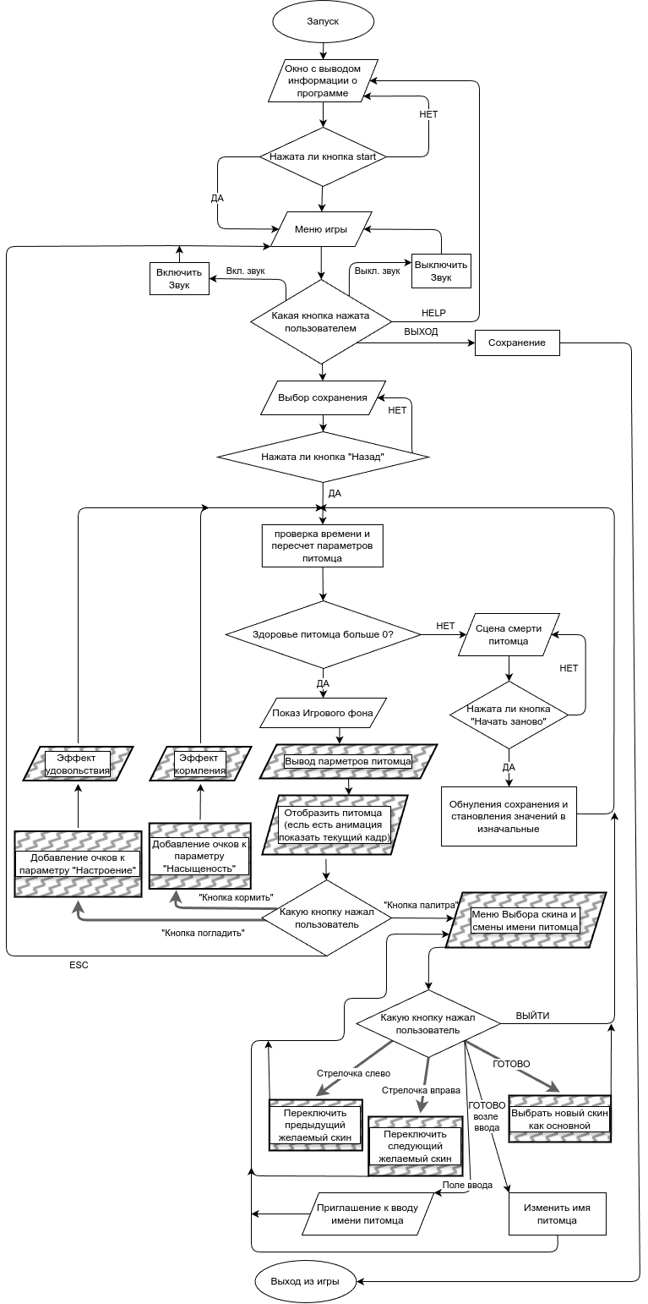

Рис. 1 Блок-схема

## Технические решения

### Менеджер сцен

Позволяет легко и быстро создавать различные сцены просто следуя структуре[3] которая описана в scene_manager.h. (Рис. 2)

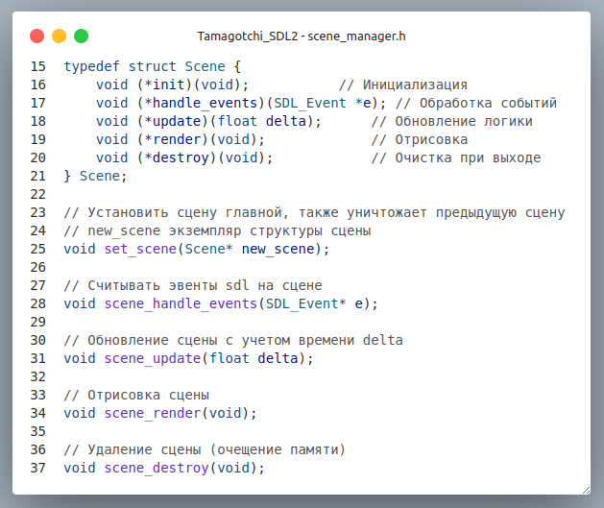

Рис. 2 Описание менеджера сцен

### Изображение питомца

Изображение зависит от размеров экрана, чтобы отображать его в центре экрана, а также учитывает изначальные размеры изображения, чтобы сохранить пропорции разных скинов питомца. В этой де функции show_pet() также происходит проверку на здоровье, чтобы случае здоровье=0 вызвать экран смерти и предложить игроку начать заново (обнулив предыдущий прогресс). (См. Рис. 3 )

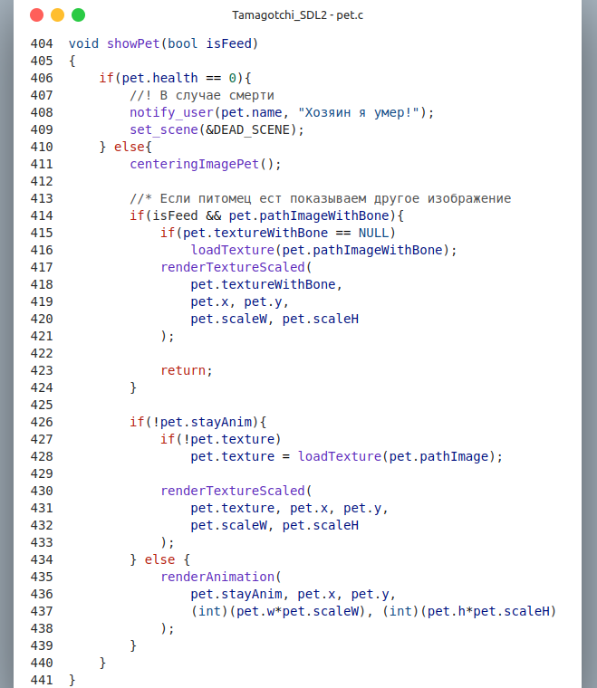

Рис. 3 Отображение питомца

Также данный код представлен в виде блок схемы на Рис. 4 .

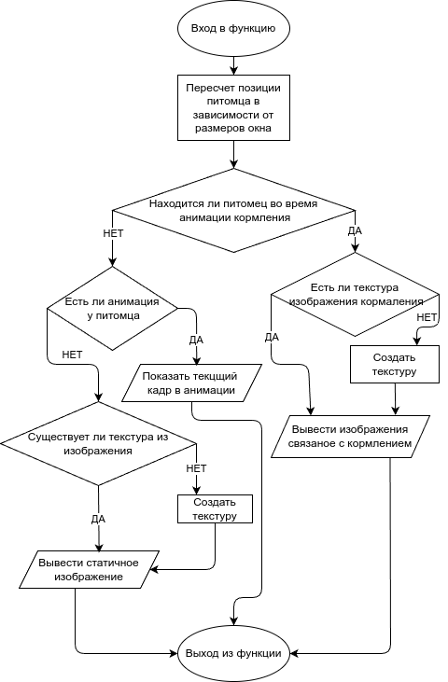

Рис. 4 Блок-схема функции show_pet.

### Анимации

Анимации реализованы также с помощью структуры[4] и методы для взаимодействия с ней описанные в animation.h (См. Рис. 4 )

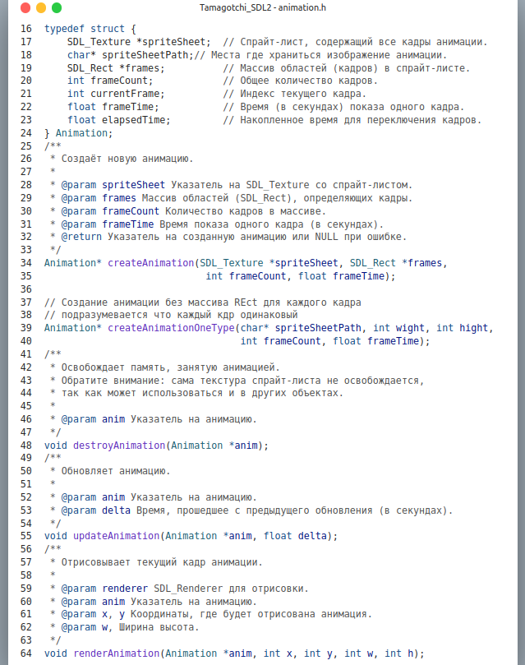

Рис. 5 Описание анимаций

### Шкалы параметров

Шкалы реализованы с помощью модуля SDL2_gfx[5] для ровного и красивого изображения, используя сглаживание линий и встроенные методы округления[6]. В файле graphics.c есть функция для создания такой шкалы, в функции отрисовки она повторяется трижды, чтобы отразить три шкалы (См. Рис. 5)

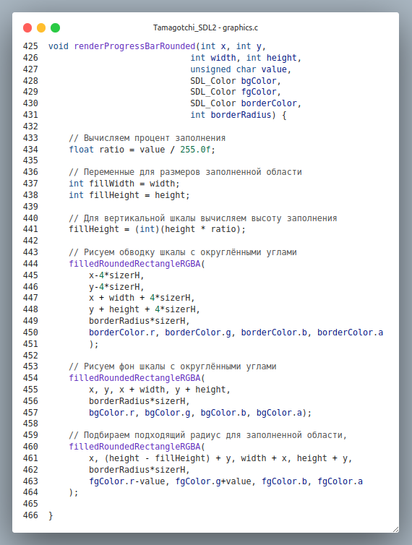

Рис. 6 Код шкалы параметров

### Меню персонализации (кастомиазция питомца смена его скинов)

Для изменения скина питомца была создана отдельная сцена menu_pet которая описана в файле menu_pet.c, а каждый скин, который можно выбрать для своего питомца, был описан в массиве структур SkinPet (См. Рис. 7 )

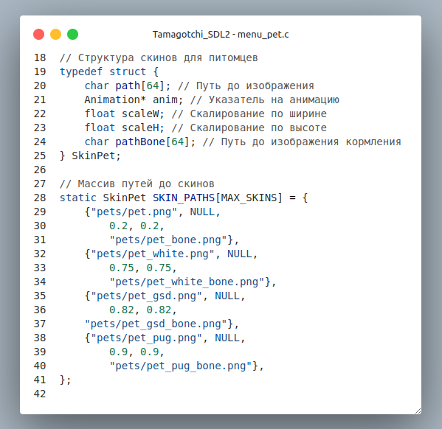

Рис. 7 Массив изображений питомца

Также более подробная логика сцены показана на Рис. 8.

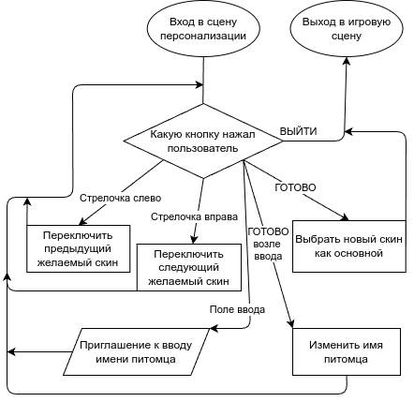

Рис. 8 Блок схема сцены для смены скинов питомца.

# Тестирование

Проверим работу программы в соответствии с заданными требованиями.

При открытии программы должно появится окно с основными данными о программе. После нажатия кнопки start должно появится меню игры.

При запуске программы видим, что, действительно, открылось окно со сведениями (См Рис. 9 )

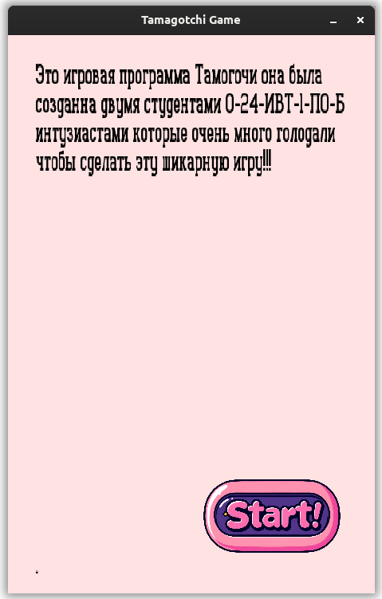

Рис. 9 Открытие игры

После его закрытия появилось меню игры (См. Рис. 10 )

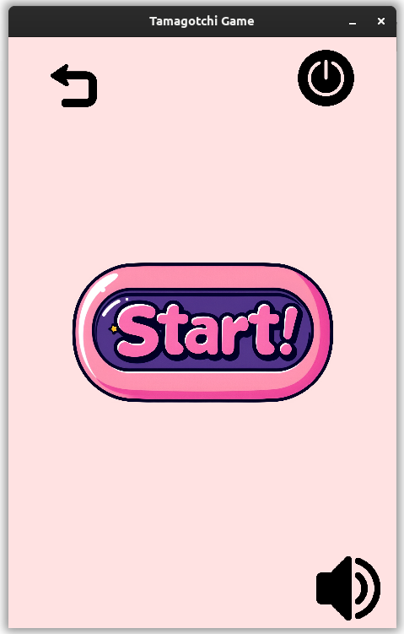

Рис. 10 Меню игры

После нажатия на кнопку “start”, должно появиться окно с питомцем: тремя дисками и надписью о количестве шагов. Как показано на Рис. 11 , так и произошло.

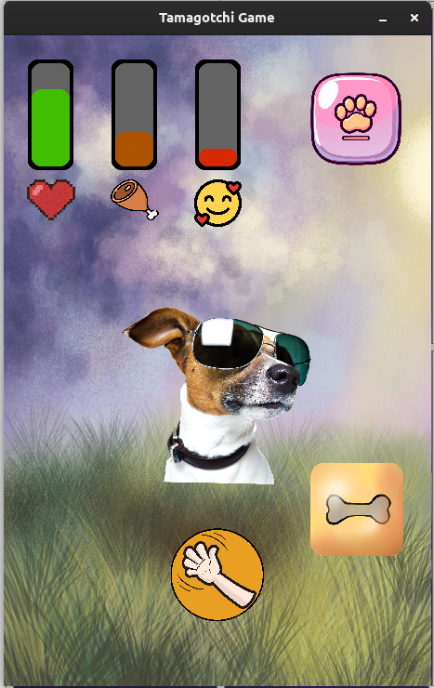

Рис. 11 Игровая сцена скриншот

Можно также понажимать на кнопки, подождать и увидеть как параметры изменяются (См. Рис. 12 )

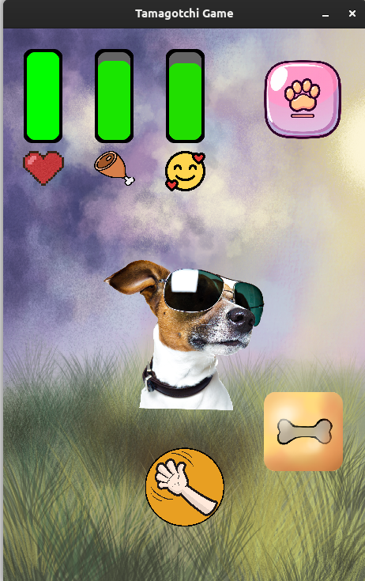

Рис. 12 Наглядное изменения параметров питомца

# Итоги проделанной работы

В ходе разработки игрового проекта «Тамагочи» на языке C с использованием библиотеки SDL2 была проанализирована предметная область, выбраны инструменты разработки, спроектирована структура кода и учтены возможные риски. Разработанная программная архитектура позволяет легко масштабировать проект, а использование Git обеспечивает удобную совместную работу над кодом.

Игровая программа оказалась максимально близка к своему оригиналу. Отличаясь новым визуалом и музыкально-звуковым сопровождением. Использовались игровые сцены для скорости разработки и читабельности итогового программного кода.

При разработке особое внимание уделялось кроссплатформенности, оптимальному управлению памятью и эффективности работы с графикой. Благодаря этому удалось создать игровую программу, обеспечивающую стабильную работу и корректную обработку пользовательского взаимодействия.

В случае дальнейшего развития программы можно ввести систему достижений, игровую валюту для покупки скинов и мини‑игры для ее заработка.

# Список литературы

1. **GameSpot.** Tamagotchi (Game Boy) [электронный ресурс] / GameFAQs. – Режим доступа: https://gamefaqs.gamespot.com/gameboy/562640-tamagotchi (дата обращения: 24.04.2025).
2. **Chacon, S., Straub, B.**  
   Pro Git: [учебное пособие] / S. Chacon, B. Straub. – 2-е изд. – New York: Apress, 2014. – 456 с.
3. **Kernighan, B. W., Ritchie, D. M.**  
   The C Programming Language: [учебное пособие] / B. W. Kernighan, D. M. Ritchie. – 2-е изд. – Englewood Cliffs: Prentice Hall, 1988. – 272 с. – ISBN 978-0131103627.
4. **Nystrom R. Game Programming Patterns**[Электронный ресурс] / R. Nystrom. — 2014. — 354 с. — Режим доступа:   
   http://gameprogrammingpatterns.com/ (дата обращения: 24.04.2025).
5. **SDL2_gfx Documentation.**  
   [Электронный ресурс]. – Режим доступа:  
   http://www.ferzkopp.net/joomla/content/view/19/14/ (дата обращения: 24.04.2025).
6. **Lazy Foo’ Productions.**  
   SDL Tutorials: [электронный ресурс] / Lazy Foo’ Productions. – 2012. – Режим доступа:  
   http://lazyfoo.net/tutorials/SDL/ (дата обращения: 24.04.2025).